จำนวนพื้นที่เพาะปลูกจากการสำรวจแบบสอบถาม
- พื้นที่ปลูกต้นเขลียง จำนวน 70 ไร่
- 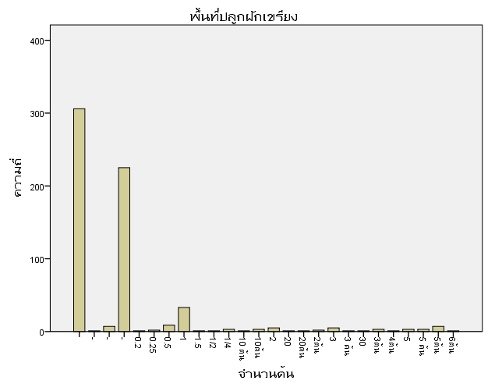
ต้นทุนการผลิต
- โดยภาพรวมแหล่งที่มาของต้นกล้าแยกประเภทได้ดังนี้ จากการเพาะเอง
แหล่งที่มาจากการเพาะเอง จำนวน 47 ราย คิดเป็นร้อยละ55.3
แหล่งที่มาจากการจัดซื้อในตลาด ร้านค้าส่ง จำนวน 10 ราย คิดเป็นร้อยละ18.8
แหล่งที่มาจากการซื้อในร้านจำหน่ายต้นกล้าในชุมชน ในพื้นที่ จำนวน 25 ราย คิดเป็นร้อยละ 47.5
แหล่งที่มาจากการซื้อนอกพื้นที่ จำนวน 11 ราย คิดเป็นร้อยละ 7.3

- ปริมาณการใช้ปุ๋ย ประเภทต่าง แยกได้ดังนี้
การใช้ปุ๋ยเคมี จำนวน 16 ราย
การใช้ปุ๋ยอินทรีย์ จำนวน 35 ราย
การใช้ปุ๋ยแบบผสมผสาน (ระหว่างปุ๋ยเคมี และปุ๋ยอินทรีย์) จำนวน 18 ราย

- ผลตอบแทนที่ได้จากการผลิต แยกเป็น ระยะเวลาการให้ผลผลิต /ระยะเก็บเกี่ยวอยู่ในช่วงระหว่าง 7 - 15 วัน
- ผลผลิตที่ได้จากการเพาะปลูกจำนวน 300-500กิโลกรัม/ 1 ไร่/ปี (ขึ้นอยู่กับขนาดของต้น) ราคากิโลกรัมละ 60- 80 บาท

- ช่องทางในการจำหน่าย จากกลุ่มตัวอย่างจำนวน 64 ราย แยกประเภทได้ดังนี้
ช่องทางการจำหน่ายแก่ร้านค้าส่งในพื้นที่ การรับซื้อจากพื้นที่ จำนวน 5 ราย คิดเป็นร้อยละ 7.81
ช่องทางการจำหน่ายแก่ร้านค้าแผงรับซื้อ ร้านค้าในชุมชน จำนวน 24 ราย คิดเป็นร้อยละ 37.50
ช่องทางการจำหน่ายในตลาดชุมชน จำนวน 24 ราย คิดเป็นร้อยละ 37.50
ช่องทางการจำหน่ายในต่างจังหวัด จำนวน - ราย คิดเป็นร้อยละ -
ไว้สำหรับการอุปโภค บริโภคในครัวเรือน จำนวน 11 ราย คิดเป็นร้อยละ 17.2

- พื้นที่ปลูกต้นชะอม จำนวน 90 ไร่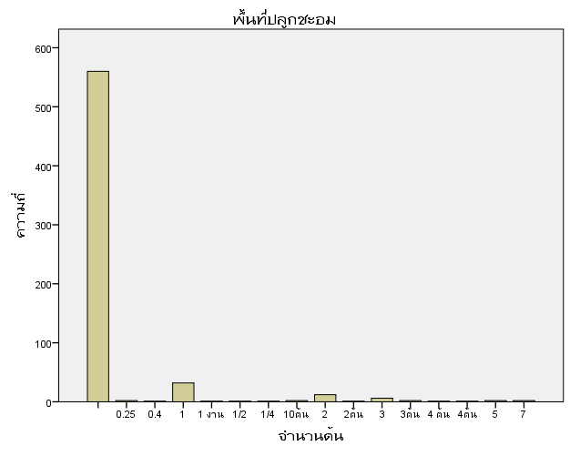
ต้นทุนการผลิต
- โดยภาพรวมแหล่งที่มาของต้นกล้าชะอม แยกประเภทได้ดังนี้
แหล่งที่มาจากการเพาะเอง จำนวน 30 ราย คิดเป็นร้อยละ 50.9
แหล่งที่มาจากการจัดซื้อในตลาด ร้านค้าส่ง จำนวน 17 ราย คิดเป็นร้อยละ 28.9
แหล่งที่มาจากการซื้อในร้านจำหน่ายต้นกล้าในชุมชน ในพื้นที่ จำนวน 11 ราย คิดเป็นร้อยละ 18.7
แหล่งที่มาจากการซื้อนอกพื้นที่ จำนวน 1 ราย คิดเป็นร้อยละ 1.7
- ปริมาณการใช้ปุ๋ย ประเภทต่าง แยกได้ดังนี้
การใช้ปุ๋ยเคมี จำนวน 10 ราย
การใช้ปุ๋ยอินทรีย์ จำนวน 33 ราย
การใช้ปุ๋ยแบบผสมผสาน (ระหว่างปุ๋ยเคมี และปุ๋ยอินทรีย์) จำนวน 19 ราย
- ผลตอบแทนที่ได้จากการผลิต แยกเป็น ระยะเวลาการให้ผลผลิต /ระยะเก็บเกี่ยวอยู่ในช่วงระหว่าง 7 - 15 วัน
- ผลผลิตที่ได้จากการเพาะปลูกจำนวน 3000 - 5000 มัด/ 1 ไร่/ปี (ขึ้นอยู่กับขนาดของต้น) ราคามัดละ 4 บาท
- ช่องทางในการจำหน่ายผักชะอม จากกลุ่มตัวอย่าง จำนวน 53 ราย แยกประเภทได้ดังนี้
ช่องทางการจำหน่ายแก่ร้านค้าส่งในพื้นที่ การรับซื้อจากพื้นที่ จำนวน 16 ราย คิดเป็นร้อยละ 30.19
ช่องทางการจำหน่ายแก่ร้านค้าแผงรับซื้อ ร้านค้าในชุมชน จำนวน 18 ราย คิดเป็นร้อยละ 34.0
ช่องทางการจำหน่ายในตลาดชุมชน จำนวน 14 ราย คิดเป็นร้อยละ 26.5
ช่องทางการจำหน่ายในต่างจังหวัด จำนวน - ราย
ไว้สำหรับการอุปโภค บริโภคในครัวเรือน จำนวน 5 ราย คิดเป็นร้อยละ 9.5

- พื้นที่ปลูกต้นมังคุด จำนวน 1900 ไร่
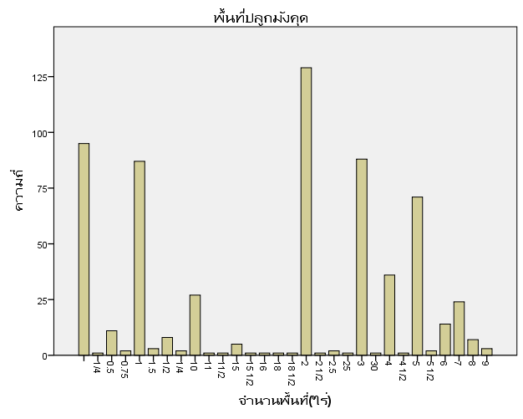

ต้นทุนการผลิต
- โดยภาพรวมแหล่งที่มาของต้นกล้าชะอม แยกประเภทได้ดังนี้
แหล่งที่มาจากการเพาะเอง จำนวน 362 ราย คิดเป็นร้อยละ 69.4
แหล่งที่มาจากการจัดซื้อในตลาด ร้านค้าส่ง จำนวน 97 ราย คิดเป็นร้อยละ 18.6
แหล่งที่มาจากการซื้อในร้านจำหน่ายต้นกล้าในชุมชน ในพื้นที่ จำนวน 62 ราย คิดเป็นร้อยละ 12.0
แหล่งที่มาจากการซื้อนอกพื้นที่ จำนวน 1 ราย คิดเป็นร้อยละ 0.2
- ปริมาณการใช้ปุ๋ย ประเภทต่าง แยกได้ดังนี้
การใช้ปุ๋ยเคมี จำนวน 251 ราย
การใช้ปุ๋ยอินทรีย์ จำนวน 151 ราย
การใช้ปุ๋ยแบบผสมผสาน (ระหว่างปุ๋ยเคมี และปุ๋ยอินทรีย์) จำนวน 212 ราย
- ผลตอบแทนที่ได้จากการผลิต แยกเป็น ระยะเวลาการให้ผลผลิต /ระยะเก็บเกี่ยวอยู่ในช่วงระหว่าง 120 - 180 วัน
- ผลผลิตที่ได้จากการเพาะปลูกจำนวน 1,800- 2,000 กิโลกรัม / 1 ไร่/1ปี ราคากิโลกรัมละ 30 - 50 บาท/กิโลกรัม
- ช่องทางในการจำหน่ายมังคุด จากกลุ่มตัวอย่างจำนวน 504 ราย แยกประเภทได้ดังนี้
ช่องทางการจำหน่ายแก่ร้านค้าส่งในพื้นที่ การรับซื้อจากพื้นที่ จำนวน 347 ราย คิดเป็นร้อยละ 68.9
ช่องทางการจำหน่ายแก่ร้านค้าแผงรับซื้อ ร้านค้าในชุมชน จำนวน 136 ราย คิดเป็นร้อยละ 26.7
ช่องทางการจำหน่ายในตลาดชุมชน จำนวน 21 ราย คิดเป็นร้อยละ 4.2
ช่องทางการจำหน่ายในต่างจังหวัด จำนวน - ราย คิดเป็นร้อยละ
ไว้สำหรับการอุปโภค บริโภคในครัวเรือน จำนวน - ราย คิดเป็นร้อยละ

- พื้นที่ปลูกต้นทุเรียน จำนวน 761 ไร่
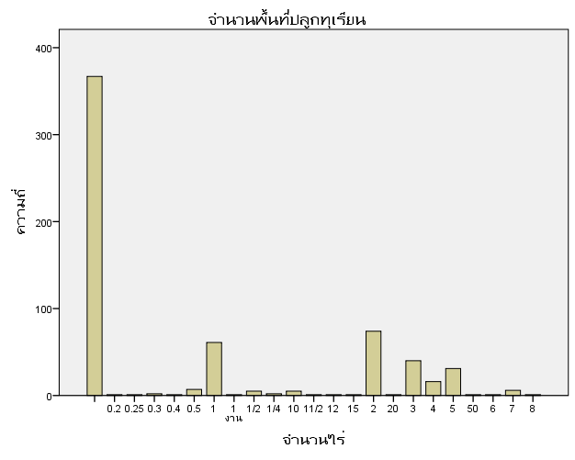
ต้นทุนการผลิต
- โดยภาพรวมแหล่งที่มาของต้นกล้าชะอม แยกประเภทได้ดังนี้
แหล่งที่มาจากการเพาะเอง จำนวน 113 ราย คิดเป็นร้อยละ 45.0
แหล่งที่มาจากการจัดซื้อในตลาด ร้านค้าส่ง จำนวน 62 ราย คิดเป็นร้อยละ 24.6
แหล่งที่มาจากการซื้อในร้านจำหน่ายต้นกล้าในชุมชน ในพื้นที่ จำนวน 42 ราย คิดเป็นร้อยละ 16.7
แหล่งที่มาจากการซื้อนอกพื้นที่ จำนวน 35 ราย คิดเป็นร้อยละ 14.0
- ปริมาณการใช้ปุ๋ย ประเภทต่าง แยกได้ดังนี้
การใช้ปุ๋ยเคมี จำนวน 122 ราย
การใช้ปุ๋ยอินทรีย์ จำนวน 62 ราย
การใช้ปุ๋ยแบบผสมผสาน (ระหว่างปุ๋ยเคมี และปุ๋ยอินทรีย์) จำนวน 109 ราย
- ผลตอบแทนที่ได้จากการผลิต แยกเป็น ระยะเวลาการให้ผลผลิต /ระยะเก็บเกี่ยวอยู่ในช่วงระหว่าง 120 - 180 วัน
- ผลผลิตที่ได้จากการเพาะปลูก จำนวน 1,800-2,000 กิโลกรัม / 1 ไร่/1ปี ราคากิโลกรัมละ 45 -50 บาท
- ช่องทางในการจำหน่ายทุเรียน จากกลุ่มตัวอย่าง จำนวน 216 ราย แยกประเภทได้ดังนี้
ช่องทางการจำหน่ายแก่ร้านค้าส่งในพื้นที่ การรับซื้อจากพื้นที่ จำนวน 181 ราย คิดเป็นร้อยละ 83.0
ช่องทางการจำหน่ายแก่ร้านค้าแผงรับซื้อ ร้านค้าในชุมชน จำนวน 31 ราย คิดเป็นร้อยละ 14.4
ช่องทางการจำหน่ายในตลาดชุมชน จำนวน 2 ราย คิดเป็นร้อยละ 1.0
ช่องทางการจำหน่ายในต่างจังหวัด จำนวน - ราย คิดเป็นร้อยละ
ไว้สำหรับการอุปโภค บริโภคในครัวเรือน จำนวน 2 ราย คิดเป็นร้อยละ 1.0

- พื้นที่ปลูกต้นจำปาดะ จำนวน 420 ไร่

- 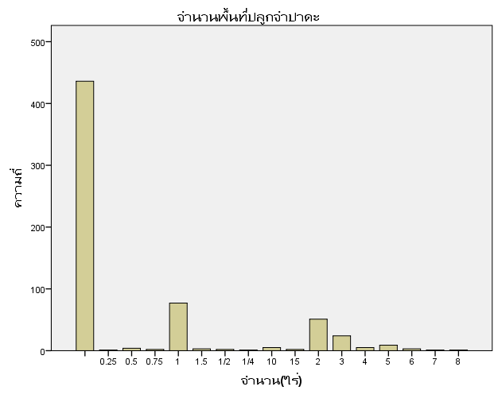
ต้นทุนการผลิต
- โดยภาพรวมแหล่งที่มาของต้นกล้า แยกประเภทได้ดังนี้
แหล่งที่มาจากการเพาะเอง จำนวน 177 ราย คิดเป็นร้อยละ
แหล่งที่มาจากการจัดซื้อในตลาด ร้านค้าส่ง จำนวน - ราย คิดเป็นร้อยละ
แหล่งที่มาจากการซื้อในร้านจำหน่ายต้นกล้าในชุมชน ในพื้นที่ จำนวน 3 ราย คิดเป็นร้อยละ
แหล่งที่มาจากการซื้อนอกพื้นที่ จำนวน - ราย คิดเป็นร้อยละ
- ปริมาณการใช้ปุ๋ย ประเภทต่าง แยกได้ดังนี้
การใช้ปุ๋ยเคมี จำนวน 60 ราย
การใช้ปุ๋ยอินทรีย์ จำนวน 47 ราย
การใช้ปุ๋ยแบบผสมผสาน (ระหว่างปุ๋ยเคมี และปุ๋ยอินทรีย์) จำนวน 81 ราย
- ผลตอบแทนที่ได้จากการผลิต แยกเป็น ระยะเวลาการให้ผลผลิต /ระยะเก็บเกี่ยวอยู่ในช่วงระหว่าง 120 - 150 วัน
- ผลผลิตที่ได้จากการเพาะปลูก จำนวน 1,400 - 1,600 กิโลกรัม / 1 ไร่/1ปี ราคากิโลกรัมละ 25 - 30 บาท
- ช่องทางในการจำหน่าย จากกลุ่มตัวอย่างจำนวน 179 ราย แยกประเภทได้ดังนี้
ช่องทางการจำหน่ายแก่ร้านค้าส่งในพื้นที่ การรับซื้อจากพื้นที่ จำนวน 93 ราย คิดเป็นร้อยละ 52.0
ช่องทางการจำหน่ายแก่ร้านค้าแผงรับซื้อ ร้านค้าในชุมชน จำนวน 63 ราย คิดเป็นร้อยละ 35.2
ช่องทางการจำหน่ายในตลาดชุมชน จำนวน 23 ราย คิดเป็นร้อยละ 12.9
ช่องทางการจำหน่ายในต่างจังหวัด จำนวน - ราย คิดเป็นร้อยละ
ไว้สำหรับการอุปโภค บริโภคในครัวเรือน จำนวน - ราย คิดเป็นร้อยละ

- พื้นที่ปลูกต้นลูกประ จำนวน 127 ต้น
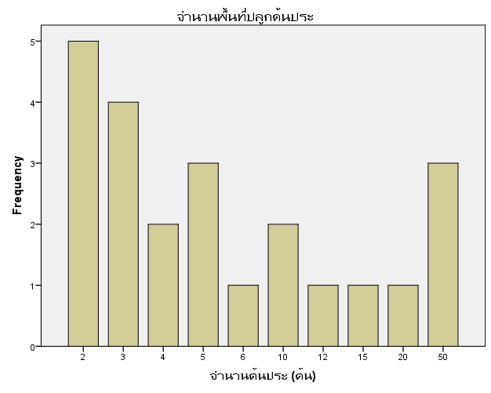

ต้นทุนการผลิต
- โดยภาพรวมแหล่งที่มาของต้นกล้า แยกประเภทได้ดังนี้
แหล่งที่มาจากการเพาะเอง จำนวน 20 ราย คิดเป็นร้อยละ 100
แหล่งที่มาจากการจัดซื้อในตลาด ร้านค้าส่ง จำนวน - ราย คิดเป็นร้อยละ
แหล่งที่มาจากการซื้อในร้านจำหน่ายต้นกล้าในชุมชน ในพื้นที่ จำนวน- ราย คิดเป็นร้อยละ
แหล่งที่มาจากการซื้อนอกพื้นที่ จำนวน - ราย คิดเป็นร้อยละ
- ปริมาณการใช้ปุ๋ย ประเภทต่าง แยกได้ดังนี้
การใช้ปุ๋ยเคมี จำนวน 3 ราย
การใช้ปุ๋ยอินทรีย์ จำนวน 3 ราย
การใช้ปุ๋ยแบบผสมผสาน (ระหว่างปุ๋ยเคมี และปุ๋ยอินทรีย์) จำนวน 6 ราย
- ผลตอบแทนที่ได้จากการผลิต แยกเป็น ระยะเวลาการให้ผลผลิต /ระยะเก็บเกี่ยวอยู่ในช่วงระหว่าง 120 - 180 วัน
- ผลผลิตที่ได้จากการเพาะปลูก จำนวน 350 - 400 กิโลกรัม / 1 ไร่/1ปี ราคากิโลกรัมละ 35 - 50 บาท
- ช่องทางในการจำหน่าย จากกลุ่มตัวอย่างจำนวน 8 ราย แยกประเภทได้ดังนี้
ช่องทางการจำหน่ายแก่ร้านค้าส่งในพื้นที่ การรับซื้อจากพื้นที่ จำนวน 1 ราย คิดเป็นร้อยละ 0.13
ช่องทางการจำหน่ายแก่ร้านค้าแผงรับซื้อ ร้านค้าในชุมชน จำนวน 1 ราย คิดเป็นร้อยละ 0.13

ช่องทางการจำหน่ายในตลาดชุมชน จำนวน 2 ราย คิดเป็นร้อยละ 0.25
ช่องทางการจำหน่ายในต่างจังหวัด จำนวน 1 ราย คิดเป็นร้อยละ 0.13
ไว้สำหรับการอุปโภค บริโภคในครัวเรือน จำนวน 2 ราย คิดเป็นร้อยละ 0.25
ยังไม่ได้รับผล จำนวน 1 ราย คิดเป็นร้อยละ 0.13

- พื้นที่ปลูกต้นลูกเนียง จำนวน 293 ต้น
- 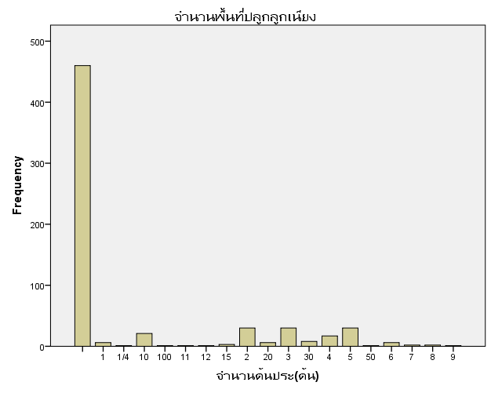
ต้นทุนการผลิต
- โดยภาพรวมแหล่งที่มาของต้นกล้า แยกประเภทได้ดังนี้
แหล่งที่มาจากการเพาะเอง จำนวน 148 ราย คิดเป็นร้อยละ
แหล่งที่มาจากการจัดซื้อในตลาด ร้านค้าส่ง จำนวน 1 ราย คิดเป็นร้อยละ
แหล่งที่มาจากการซื้อในร้านจำหน่ายต้นกล้าในชุมชน ในพื้นที่ จำนวน - ราย คิดเป็นร้อยละ
แหล่งที่มาจากการซื้อนอกพื้นที่ จำนวน 1 ราย คิดเป็นร้อยละ
- ปริมาณการใช้ปุ๋ย ประเภทต่าง แยกได้ดังนี้
การใช้ปุ๋ยเคมี จำนวน 23 ราย
การใช้ปุ๋ยอินทรีย์ จำนวน 58 ราย
การใช้ปุ๋ยแบบผสมผสาน (ระหว่างปุ๋ยเคมี และปุ๋ยอินทรีย์) จำนวน 44 ราย
- ผลตอบแทนที่ได้จากการผลิต แยกเป็น ระยะเวลาการให้ผลผลิต /ระยะเก็บเกี่ยวอยู่ในช่วงระหว่าง 120 - 180 วัน
- ผลผลิตที่ได้จากการเพาะปลูก จำนวน 500 - 600 กิโลกรัม / 1 ไร่/1ปี ราคากิโลกรัมละ 15 - 20 บาท
- ช่องทางในการจำหน่ายลูกเนียง แยกประเภทได้ดังนี้
ช่องทางการจำหน่ายแก่ร้านค้าส่งในพื้นที่ การรับซื้อจากพื้นที่ จำนวน 181 ราย คิดเป็นร้อยละ63.3
ช่องทางการจำหน่ายแก่ร้านค้าแผงรับซื้อ ร้านค้าในชุมชน จำนวน 47 ราย คิดเป็นร้อยละ16.5
ช่องทางการจำหน่ายในตลาดชุมชน จำนวน 56 ราย คิดเป็นร้อยละ 19.6
ช่องทางการจำหน่ายในต่างจังหวัด จำนวน - ราย คิดเป็นร้อยละ
ไว้สำหรับการอุปโภค บริโภคในครัวเรือน จำนวน 2 ราย คิดเป็นร้อยละ 0.7

- พื้นที่ปลูกต้นสะตอ จำนวน 120 ต้น
- 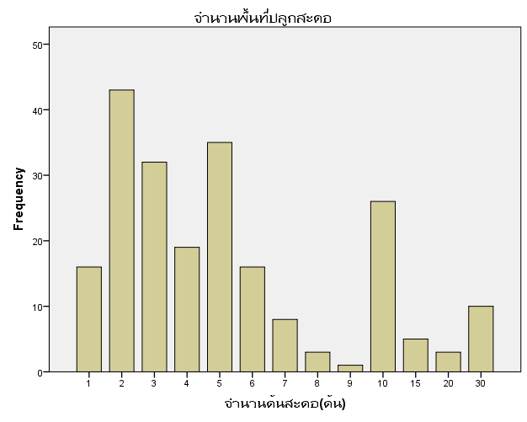
ต้นทุนการผลิต
- โดยภาพรวมแหล่งที่มาของต้นกล้า แยกประเภทได้ดังนี้
แหล่งที่มาจากการเพาะเอง จำนวน 202 ราย คิดเป็นร้อยละ 99
แหล่งที่มาจากการจัดซื้อในตลาด ร้านค้าส่ง จำนวน 1 ราย คิดเป็นร้อยละ0.5
แหล่งที่มาจากการซื้อในร้านจำหน่ายต้นกล้าในชุมชน ในพื้นที่ จำนวน 1 ราย คิดเป็นร้อยละ0.5
แหล่งที่มาจากการซื้อนอกพื้นที่ จำนวน - ราย คิดเป็นร้อยละ
- ปริมาณการใช้ปุ๋ย ประเภทต่าง แยกได้ดังนี้
การใช้ปุ๋ยเคมี จำนวน 24 ราย
การใช้ปุ๋ยอินทรีย์ จำนวน 72ราย
การใช้ปุ๋ยแบบผสมผสาน (ระหว่างปุ๋ยเคมี และปุ๋ยอินทรีย์) จำนวน 51 ราย
- ผลตอบแทนที่ได้จากการผลิต แยกเป็น ระยะเวลาการให้ผลผลิต /ระยะเก็บเกี่ยวอยู่ในช่วงระหว่าง 120 - 180 วัน
- ผลผลิตที่ได้จากการเพาะปลูก จำนวน 1200 - 1300 มัด / 1 ไร่/1ปี ราคามัดละ 2 -4 บาท/มัด

- ช่องทางในการจำหน่ายผลสะตอ แยกประเภทได้ดังนี้
ช่องทางการจำหน่ายแก่ร้านค้าส่งในพื้นที่ การรับซื้อจากพื้นที่ จำนวน 37ราย คิดเป็นร้อยละ 19.1
ช่องทางการจำหน่ายแก่ร้านค้าแผงรับซื้อ ร้านค้าในชุมชน จำนวน 93 ราย คิดเป็นร้อยละ 48
ช่องทางการจำหน่ายในตลาดชุมชน จำนวน 63 ราย คิดเป็นร้อยละ32.5
ช่องทางการจำหน่ายในต่างจังหวัด จำนวน - ราย คิดเป็นร้อยละ
ไว้สำหรับการอุปโภค บริโภคในครัวเรือน จำนวน 1 ราย คิดเป็นร้อยละ 0.5

ปัญหา/ข้อเสนอแนะ
- การจัดตั้งกลุ่มจำหน่ายผลผลิต
- ราคาผลผลิตตกต่ำ
- ปัญหาภัยแล้ง
- ปัญหาขาดความรู้เรื่องโรคพืช โรครา
- โรคหนอดกินยอด
- โรคหนอนทุเรียน

